# EL和JSTL

**Web项目的jar包都是直接放在Web-Content目录下WEB-INF目录下的lib目录中，不需要BuildPath过程。**

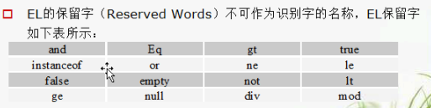

静态文件就是原文件的代码和浏览器中查看源代码是完全一致的。

## 一、EL的基本用法：

**EL：**Expression Language(表达式语言)

**EL可以在jsp页面上的任何地方直接使用**。EL是由服务器解析的，html/js中获得的数据是已经解析完的静态数据。

基本语法**：${变量或表达式}**

**注意和JQuery的语法区别，JQuery的语法为$(代码)。**

**若想使用EL的方式获取到jsp页面或其它地方上的数据，该数据一定要保存到作用域中才能获取到，否则获取不到，即一定要将该数据采用setAttribute()的方式保存才能使用EL获取。**

### 1.变量

**①用户自定义变量：**用户自己保存在作用域中的变量(pageContext,request,session,application)，若没有保存在作用域中是拿不到的。

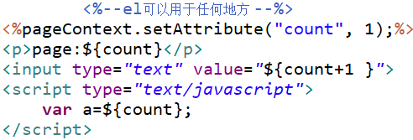

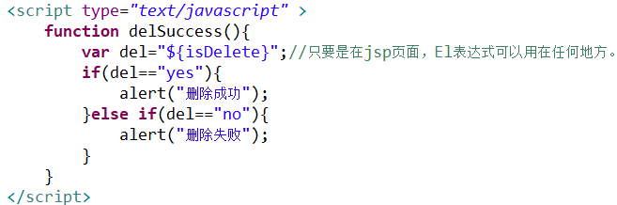

**注意，如果是字符串，则一定要加双引号。**

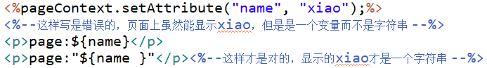

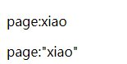

**若变量不存在，不会报错，也不会显示变量的内容。**

**②内嵌变量：系统内置的变量(7个)**

**pageContext、pageScope(注意这里是pageScope,**而不是pageContextScope**)、requestScope、sessionScope、applicationScope、请求参数对象param、paramValues**

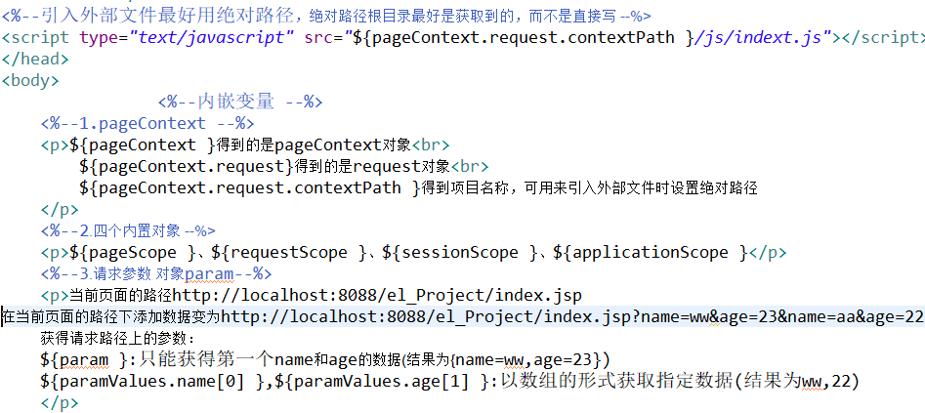

### 2.EL的取值范围

**el默认依次从pageContext-->request-->session-->application中查询数据。**注意若数据是从session中获得的，只有关闭浏览器重新打开才能获得新的数据，否则即使在Eclipse中将session的代码注释了，只要浏览器没关闭，拿到的数据依然是session的数据。

**若要从特定作用域中获取数据，可以使用内置对象的方式**，形如**${作用域Scope.数据}**。

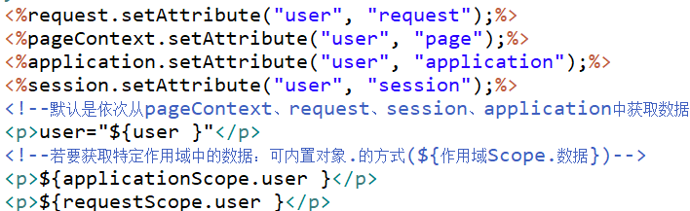



### 3.对象表达式用法

**注意一个对象的成员属性的名称首字母一定要小写，不能大写。**其对应的getter和setter方法最好采用系统自动生成的办法生成。

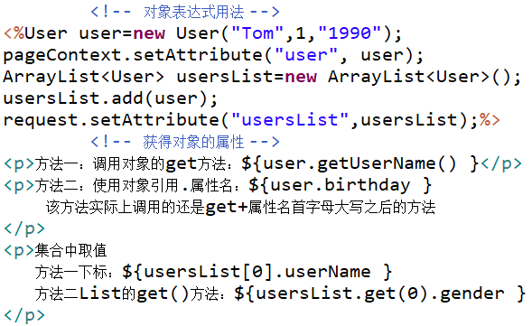

### 4.运算符

关系运算符：eq(==)、ne(!=)、lt(<)、gt(>)、le(<=)、ge(>=)

逻辑运算符：!(not)、&&(and)、||(or)

三目运算符：?：

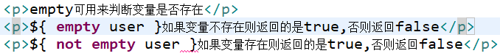

EL中有一些数据类型是可以自动转换的。



EL提供“**.**”和“[]”运算符来存取集合对象的元素和对象属性。其中**EL的“[]”内可以使用整数或字符串**。**[]中若不是整数类型，则必须加引号才能获得对应的数据，否则拿不到数据**。

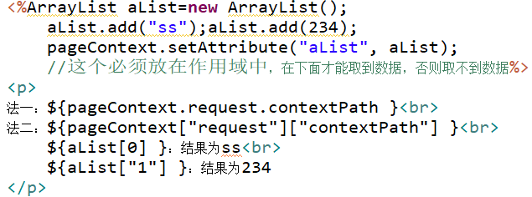

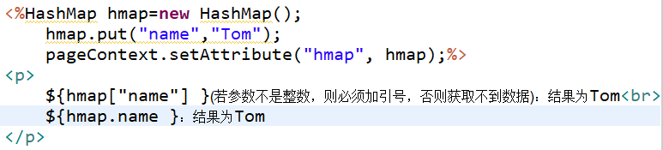

EL中将字符串拼接在一起不能用“**+**”号，只有数字才能用用加号。将要拼接的字符串直接写在EL语法的后面如(**${name},nihao**)。

## 二、JSTL的基本用法

**JSTL(JavaServer Pages Standard Tag Library)是JSP的标准标签库**，要使用JSTL需要将jar包直接放在Web项目中的WebContent目录下的WEB-INF目录下的lib目录中。

使用JSTL步骤：①导包②引入标签

这个别忘记写：



### 1.基本用法

**①<c:set var=“”value=“”scope=“”></c:set>**

**②<c:if test=“”></c:if>**

**注意test=“”返回的是一个boolean类型的值，因此引号中不能有多余的空格，否则会变成一个字符串。**

：可以这样写

：不能这样写

**③<c:choose>**

**<c:when test=“”>xxx</c:when>**

**<c:otherwise>xxx</c:otherwise>**

**</c:choose>**

**用法相当于java的switch case。**

**④<c:forEach var=“”items=“” varStatus=“”></c:forEach>**

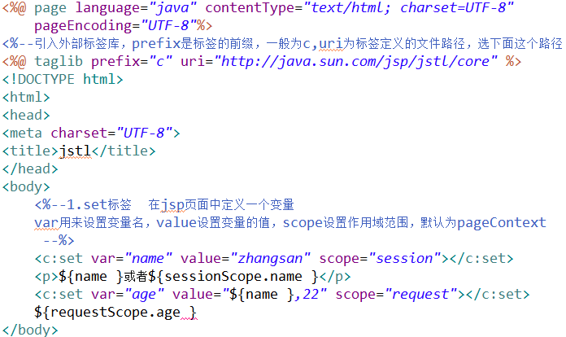

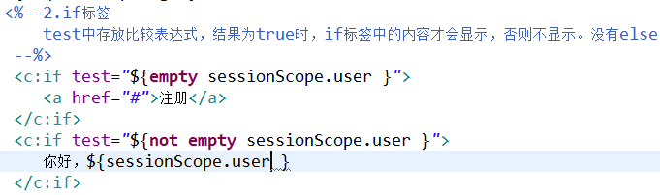

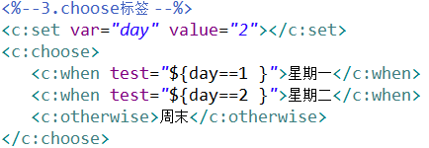

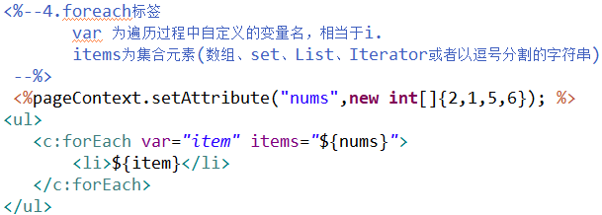

用forEach来遍历集合：

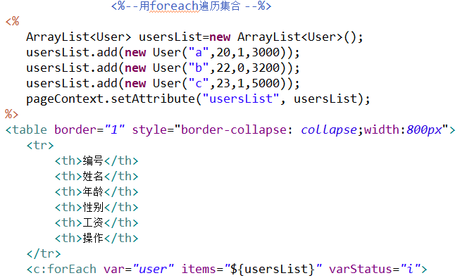

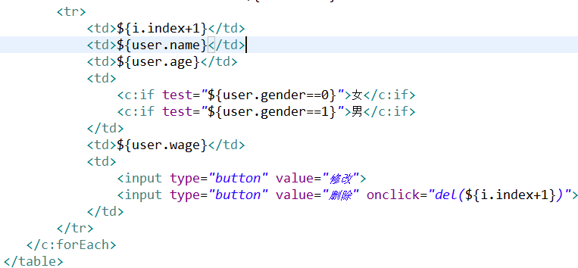

用forEach来遍历Map:

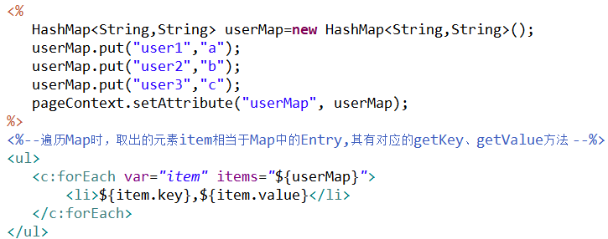

JSTL是由服务器解析的。可以用在静态标签上。如：



**“${....}”：双引号内并且是括号{}外这部分区域最好不要有空格，否则很容易变为字符串，使${...}原本的数据类型变为字符串类型。**

**只要一个对象有getXxx()的方法，在EL中都可以用.xxx的方式使用该方法。**

